締め切り：２０２３年５月３１日(水)
2023年度おもちゃの図書館全国ネットワーク会議 参加申込書
おもちゃ図書館名
又は所属団体名
代表連絡先 |  | 氏名： ℡：
№ | 氏 名 |  | 住所・電話番号
1 |  |  | 〒
 |  |  | 電話番号：
2 |  |  | 〒
 |  |  | 電話番号：
★行事保険加入のため、住所、電話番号をご記入ください
★お弁当は各自ご持参ください
★参加費 無料
◆連絡事項

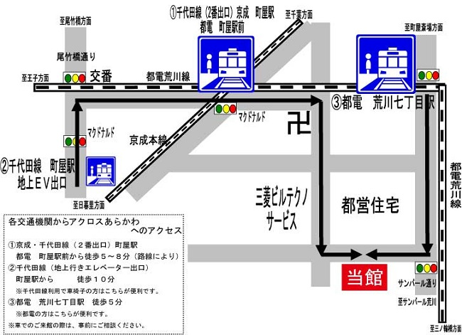

アクロスあらかわ最寄駅

①東京メトロ千代田線「町屋」駅2番出口から（約５分）

京成線「町屋」駅から(約５分）

都電荒川線「町屋駅前」から

(約６分）

②東京メトロ千代田線

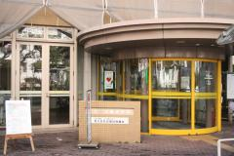
「町屋」駅エレベーター出入口

から(約６分)
アクロス
あらかわ

③都電荒川線「荒川7丁目」
←アクロス
あらかわ
入口写真

から(約３分)

お問合せ・宛て先 ：NPO法人おもちゃの図書館全国連絡会
TEL：03-6807-8813 Ｆａｘ：03-6807-8863
E-mail : renrakukai@toylib-jpn.org

